Формула двойной реактивности

Вывод формулы Циолковского для принципа двойного реактивного использования лунного вещества для разгона космических аппаратов и их вывода на околоземную орбиту (как бы упругий удар в стенку КА с отскоком). Она похожа на формулу Циолковского: (Vконечная ракеты / Vистечения) = ln (m/Mнач), но как бы вывернута и добавлен коэфф. 2-йка. Ну, можете называть её формулой Циолковского-Растолковского
ln (Vпад1 /Vпад2) = 2 m/M
Лунный грунт, выброшенный системой лунных поверхностных и орбитальных метательных машин (см. 6,9 в Альб.), будет, как правило, переводиться на вытянутую эллиптическую орбиту вокруг Земли с апогеем 10-60 радиусов Земли и перигеем 200-400 км. В перигее горизонтальная скорость его будет приблизительно равна 11 км/с, т.е. чуть-чуть меньше (на 100-200 м/с) второй космической скорости т.к. апогей много выше радиуса Земли и полная энергия лишь немного недостаточна для отлёта в «бесконечность» от Земли.
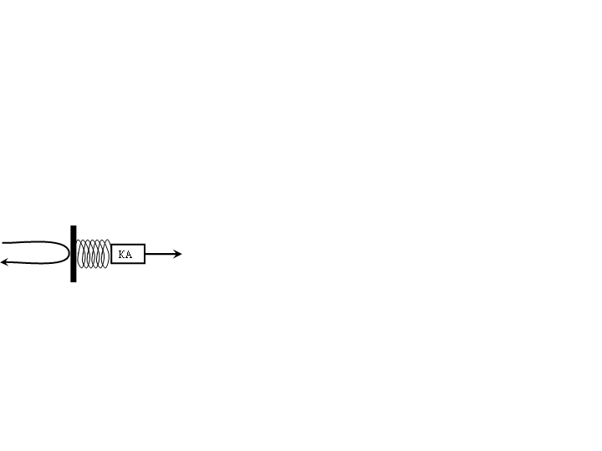
11 км/с – эта скорость несёт огромный импульс и энергию. Конечно же, сразу возникает соблазн использовать этот импульс для разгона космических аппаратов, например ударным способом в заднюю часть КА и их вывода таким способом на околоземную орбиту с огромной экономией ракетного топлива. Действительно, если осуществить что-то вроде абсолютно упругого удара, то подлетающая масса отскочит назад тоже со скоростью 11 км/с, и мы получим полезный импульс переданный нашему КА равный масса порции лунного вещества помноженной на 22 км/с (ведь её скорость меняется при упругом ударе на противоположную). Как это можно осуществить? По разному: тепловым ударным способом или лунный грунт в виде подлетающих электрически заряженных пылинок развернуть движением по полукругу на 180 градусов электрическим или магнитным полем. Специальные полукруглые каналы с магнитами или заряженными пластинами должны быть с составе КА, а поток лунной пыли должен быть подготовлен в виде пылевого кристалла. При тепловом способе КА снабжается щитом из термостойкого материала, а порции лунного грунта ударяют в щит, испаряются, превращаются в плазму высокого давления и этим давлением отбрасываются назад со скоростью близкой к скорости падения этого вещества на щит. Если даже половина тепловой энергии будет потеряна, т.е. не превратится в кинетическую энергию обратного движения, а рассеется в виде поперечной скорости молекул, видимого и УФ-излучения, то и тогда средняя скорость отброса составит около 0,7 скорости падения. А коэффициент использования скорости падения составит 1,7. Я думаю, что всё-таки некоторыми приёмами (созданием плоского облака плазмы или газа) мы можем добиться коэффициента использования скорости падения около 1,9. Кстати, не вредным является и испарение части массы щита. Это даёт дополнительный реактивный импульс, соответствующий огромным скоростям истечения реактивной струи, так как температура много выше чем в ЖРД и ЯРД. Это даёт эффект будь то бы коэффициент больше 2. Значит, при выводе общей формулы оценки необходимого количества лунного грунта для разгона КА известной массы (независящей от принципа осуществления отброса) можно принять коэффициент равным 2, а скорость отброса равной скорости падения.
C — скорость порции dm налетающего в-ва лунного грунта = 11 км/с
Vпад = C — V, где V мгновенная скорость КА массой М
Vотброса = - (C — V) это относительно КА
M*dV = 2 Vпад* dm
dV/(C — V) = 2dm/M заменяем V на - (C — V)
- d(C — V) /(C — V) = 2dm/M
- d(Vпад) /( Vпад) = 2dm/M это интегрируем в промежутке от Vпад1 до Vпад2 т.е. от начальной скорости падения до конечной (m изменяется от 0 до m-использованной массе лунного вещества) и получаем: ln (Vпад1 /Vпад2) = 2 m/M
Итак, мы видим, что для разгона КА с нулевой скорости до 8 км/с например на высоте 200 км ударами малых порций лунного грунта потребуется 65% от массы КА, со скорости 2 км/с – 55%, а от 5 км/с – лишь 35%! До этих начальных скоростей на высоте 200 км КА разгоняется тем же РН, который поднимает КА на эту высоту. Начальные 5 км/с могут понадобиться, чтобы снизить температуру плазмы, разрушительную для щита. И в этом даже случае мы выигрываем в полезной нагрузке выводимой РН на орбиту в 3-4 раза, а третья ступень не нужна. В случае начальной скорости 2 км/с не нужна и вторая ступень, а выигрыш в полезной нагрузке в 10-15 крат. Нулевая начальная скорость соответствует РН типа знаменитого частного «Спейс шип ван», но он взлетает только на 100 км, значит, разгоняться лунным грунтом придется на этой высоте. Значит, перед его запуском надо изменить орбиту порций: малым торможением в апогее снизить перигей, и если этими порциями не воспользоваться на их последнем полувитке, то они сгорят в атмосфере.
С, км/с | 11 | 11 | 11
Vнач, км/с | 0 | 2 | 5
Vпад1, км/с = C-V | 11 | 9 | 6
Vпад2, км/с = 11-8 | 3 | 3 | 3
m/M | 0,65 | 0,55 | 0,35

